MINISTERIO DE EDUCACIÓN

AUDITORIA INTERNA

CUA No.:111632

MINISTERIO DE EDUCACIÓN

ACTIVIDADES ADMINISTRATIVAS

Actividad Administrativa de entrega y recepcion de cargo de

la Viceministra Tecnica de Educacion

GUATEMALA, NOVIEMBRE DE 2021

INDICE

INTRODUCCION | 1
OBJETIVOS | 1
ALCANCE DE LA ACTIVIDAD | 1
RESULTADOS DE LA ACTIVIDAD | 2
ANEXOS | 4
AUDITORÍA INTERNA MINISTERIO DE EDUCACIÓN

INTRODUCCION

De conformidad con el nombramiento de auditoría No. 111632-1-2021, de fecha 27 de octubre de 2021, emitido por la Licda. Julia Victoria Monzón Pérez, directora de la Dirección de Auditoría Interna del Ministerio de Educación, fui designado para que en representación de la Dirección de Auditoría Interna, interviniera en la entrega y recepción del cargo de Viceministra Técnica de Educación, del Ministerio de Educación

OBJETIVOS

Establecer mediante la información entregada por los responsables, el estado o situación general de los aspectos administrativos relevantes y delimitar la responsabilidad del funcionario saliente y entrante.

Determinar si como parte de sus funciones quedan pendientes asuntos de importancia, a los cuales es necesario darles seguimiento posteriormente.

Si todos los bienes y valores asignados al funcionario son entregados completos e íntegramente.

Que el responsable entregue conforme al formulario de control de traslado de información emitido por la Contraloría General de Cuentas.

Que presenten los formularios de cancelación de accesos asignados.

Que se realice el trámite de cancelación de firmas registradas como cuentadante y en otros en los cuales figure como responsable.

Constatar el cumplimiento de la entrega a la Sub contraloría de Calidad del Gasto Público de la Contraloría General de Cuentas, la certificación del acta suscrita y formulario mínimo de control de traslado de información.

ALCANCE DE LA ACTIVIDAD

De conformidad con el Acuerdo No. A-106-2019 de fecha 9 de diciembre de 2019, emitido por el contralor general de cuentas, y la guía para la participación de la Unidad de Auditoría Interna en el control financiero - administrativo, en la toma de posesión de las autoridades de las entidades y organismos…” “…de la administración central…”, y formulario mínimo de control y traslado de información de las autoridades salientes a las entrantes, se participó en la entrega y recepción del cargo de Viceministra Técnica de Educación, del Ministerio de Educación.

MINISTERIO DE EDUCACIÓN Pág. 1
AUDITORÍA INTERNA MINISTERIO DE EDUCACIÓN

RESULTADOS DE LA ACTIVIDAD

Los resultados de la intervención quedaron asentados en el acta número DIDAI-10-2021, de fecha 29 de octubre de 2021, realizada en el libro de actas número L2 53075, autorizado por la Contraloría General de Cuentas el 16 de febrero de 2021, los cuales se resumen a continuación:

Se tuvo a la vista el Acuerdo Gubernativo Número 7, de fecha 25 de octubre de 2021, a través del cual el presidente de la república, asciende a la señora Edna Leticia Portales Solval de Nuñez, al cargo de Viceministra de Educación, dicho Acuerdo surte sus efectos a partir de su notificación (notificado el 26/10/2021 a las 9:55).

No se gestionó sello con el nombre y cargo de Viceministra Técnica (Licenciada Vilma Lorena León Oliva de Hernández), porque estuvo encargada de forma temporal del 15 al 25 de octubre de 2021.

A través del oficio sin número de fecha 29 de octubre del corriente año, la asistente del vice despacho técnico, Brenda Yariela Arellanos Valladares, traslada la información referente a la entrega de cargo de la Vice ministra Técnica de Educación, Licenciada Vilma Lorena León Oliva de Hernández, adjuntando la siguiente documentación:

Solvencia de inventarios No. 24-2021, de fecha 27 de octubre de 2021, en donde la Dirección de Servicios Administrativos –DISERSA-, del Ministerio de Educación, hace constar que, la viceministra técnica no cuenta con tarjetas de responsabilidad, debido a que no tiene bienes asignados.

No hizo uso del equipo de cómputo del Vicedespacho Técnico.

No se le asignó telefonía móvil adicional al del Vicedespacho Extraescolar.

El único proceso que deja pendiente son las modificaciones al calendario escolar el cual está en correcciones bajo responsabilidad de la Licda. Ada Alegría, Asesora del Vicedespacho Técnico.

En el Oficio No. VEEA 251-2021, de fecha 28 de octubre de 2021, la Licenciada Vilma Lorena León Oliva de Hernández, indica que toda la correspondencia enviada y recibida queda bajo el resguardo del personal del Vicedespacho Técnico la cual quedó firmada y sellada por su persona.

MINISTERIO DE EDUCACIÓN Pág. 2
AUDITORÍA INTERNA MINISTERIO DE EDUCACIÓN

Así también que el vehículo asignado a su persona, está cargado en la tarjeta de responsabilidad del piloto Bryan Steve Barrios Aquino.

Se dejó constancia en el acta suscrita que de conformidad con el Acuerdo No. A 106-2019, emitido por la Contraloría General de Cuentas, cumplir con el plazo no mayor de 5 días hábiles posterior a la toma de posesión, para la presentación de la copia certificada del acta de entrega y recepción de cargo y del formulario de control de traslado de información ante la Sub contraloría de la Calidad del Gasto Público, de la Contraloría General de Cuentas. Por lo consiguiente con fecha 03 de noviembre de 2021, presentaron copia del oficio No. VDT 512-2021, dirigido al Sub contralor de Calidad del Gasto Público, de la Contraloría General de Cuentas, adjuntando copia certificada del acta de entrega y recepción de cargo y del formulario de control de traslado de información debidamente certificado. Ver anexos números 1, 2 y 3.

Por último, se dejó constancia que la comparecencia del auditor en el presente acto de entrega y recepción del cargo de Viceministra Técnica de Educación, no prejuzga exactitud o razonabilidad de saldos, cifras e información consignadas en la presente acta, las que son responsabilidad del personal que proporcionó la misma y quedan sujetas a revisión y posterior auditoría.

MARIO AUGUSTO ORELLANA SANDOVAL Auditor

JORGE EFRAIN YOC COY

Supervisor

MILDRED LORENA FUENTES DE LEON Sub Director

JULIA VICTORIA MONZON PEREZ

Director

MINISTERIO DE EDUCACIÓN Pág. 3

AUDITORÍA INTERNA MINISTERIO DE EDUCACIÓN

ANEXOS

Anexo 1
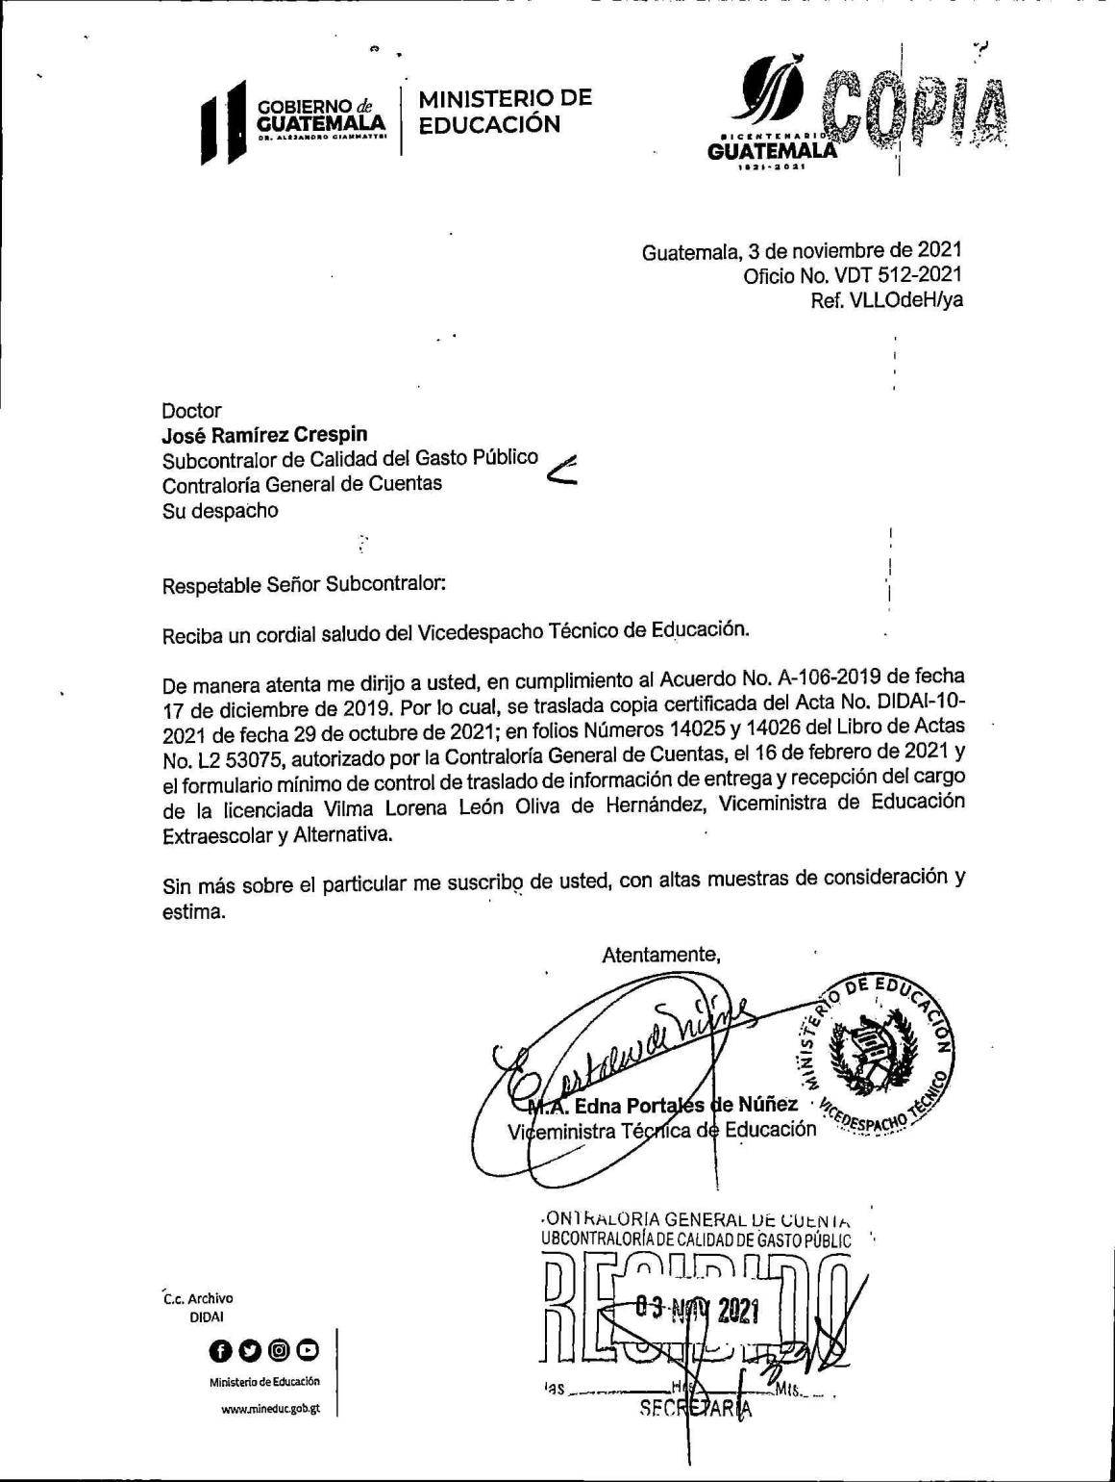

MINISTERIO DE EDUCACIÓN Pág. 4
AUDITORÍA INTERNA MINISTERIO DE EDUCACIÓN

Anexo 2
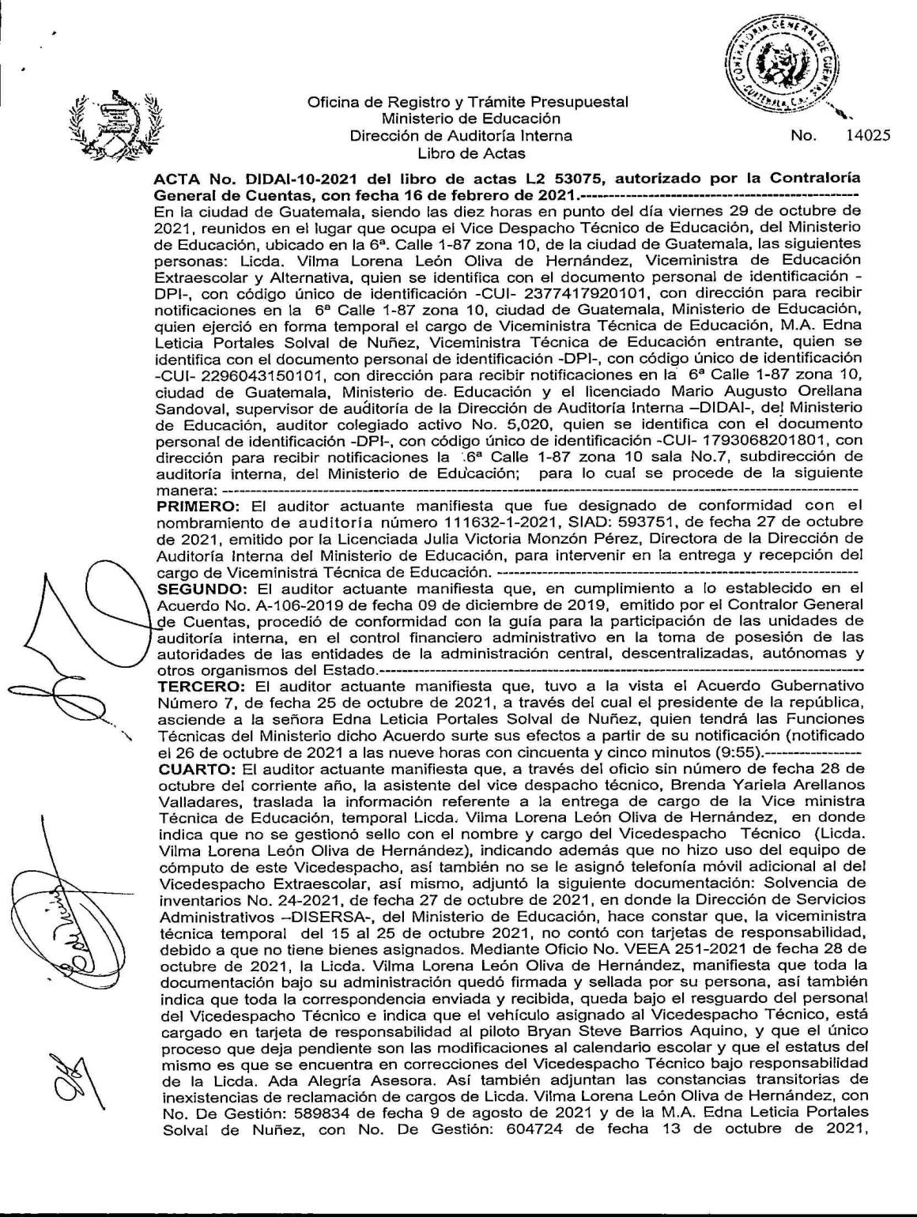

MINISTERIO DE EDUCACIÓN Pág. 5
AUDITORÍA INTERNA MINISTERIO DE EDUCACIÓN

.
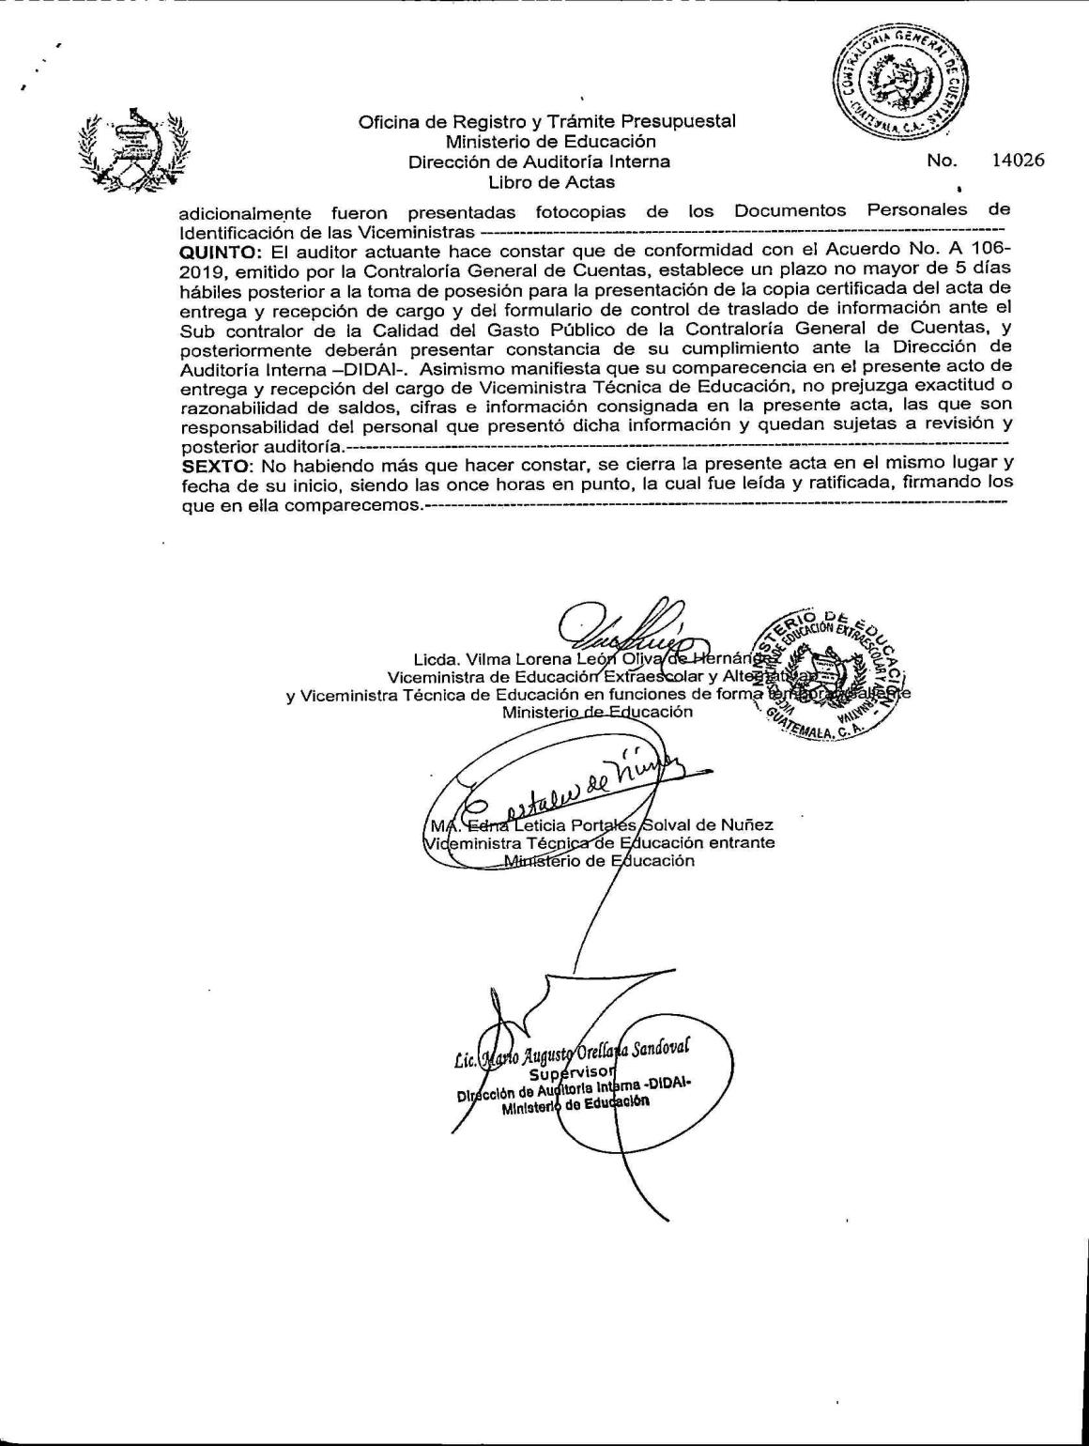

MINISTERIO DE EDUCACIÓN Pág. 6
AUDITORÍA INTERNA MINISTERIO DE EDUCACIÓN

.
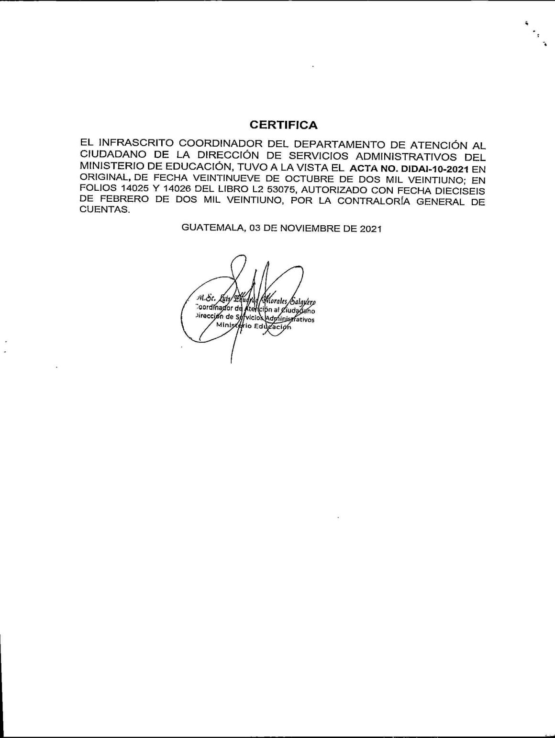

MINISTERIO DE EDUCACIÓN Pág. 7
AUDITORÍA INTERNA MINISTERIO DE EDUCACIÓN

Anexo 3
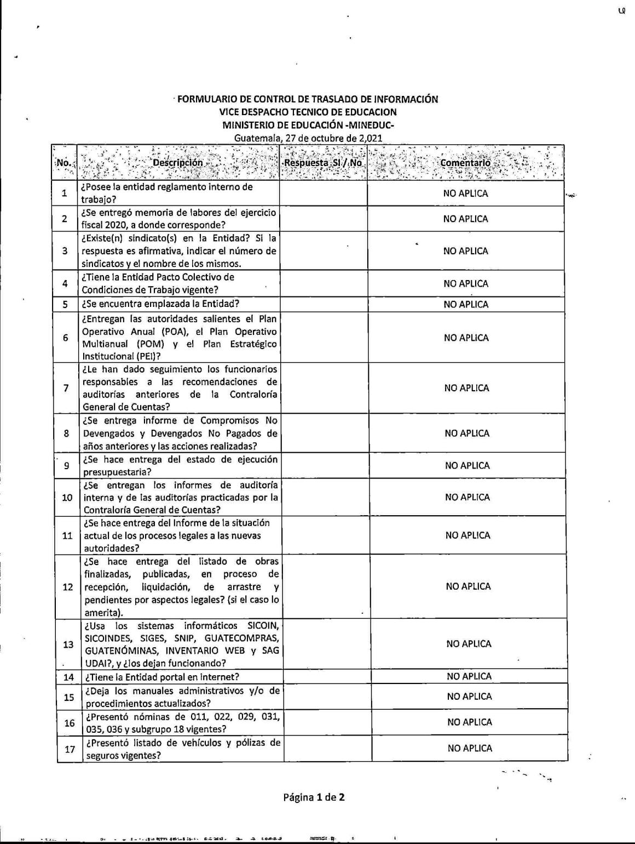

MINISTERIO DE EDUCACIÓN Pág. 8
AUDITORÍA INTERNA MINISTERIO DE EDUCACIÓN

.
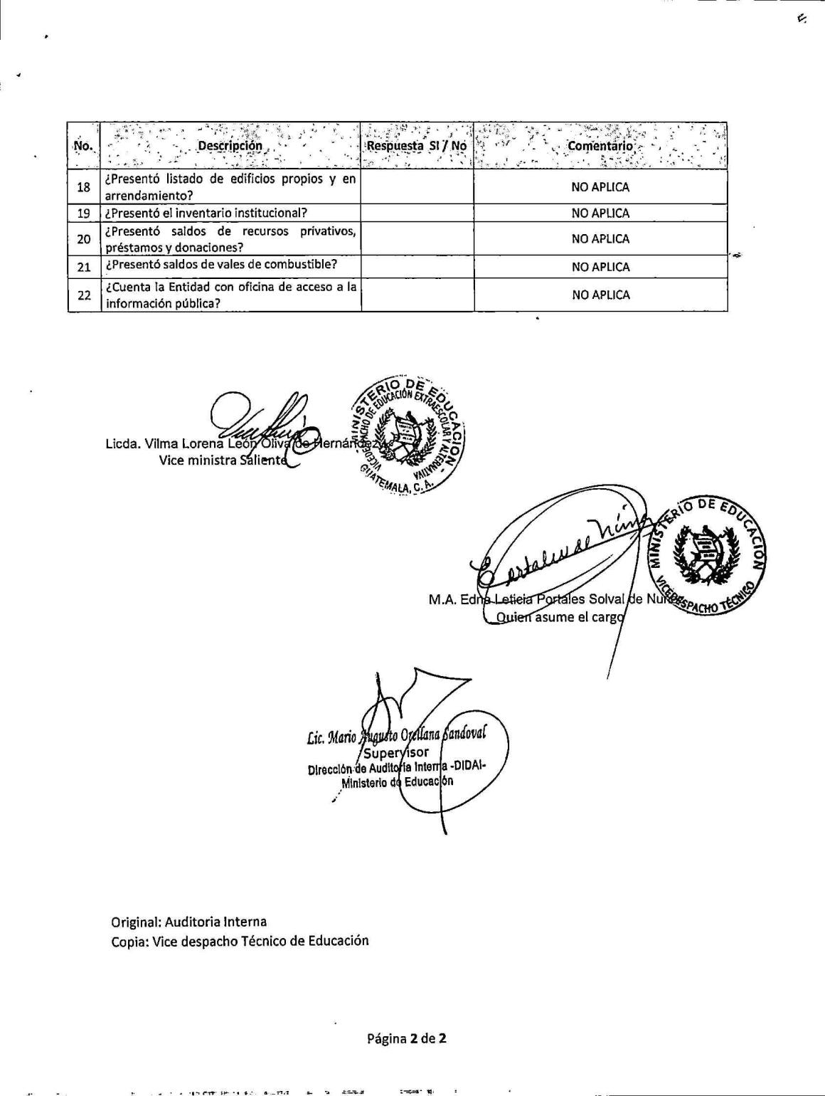

MINISTERIO DE EDUCACIÓN Pág. 9
AUDITORÍA INTERNA MINISTERIO DE EDUCACIÓN

.
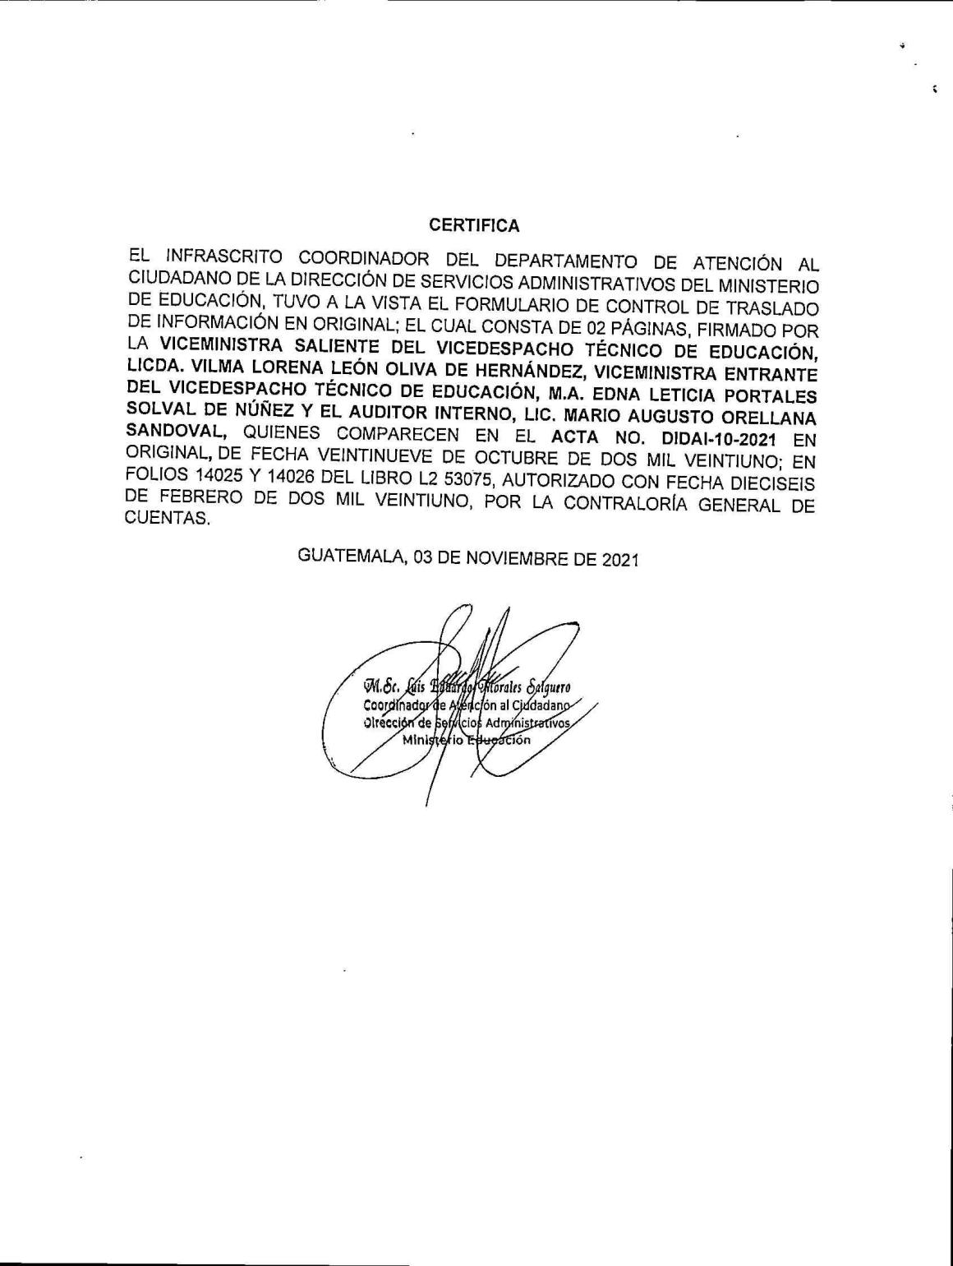

MINISTERIO DE EDUCACIÓN Pág. 10

